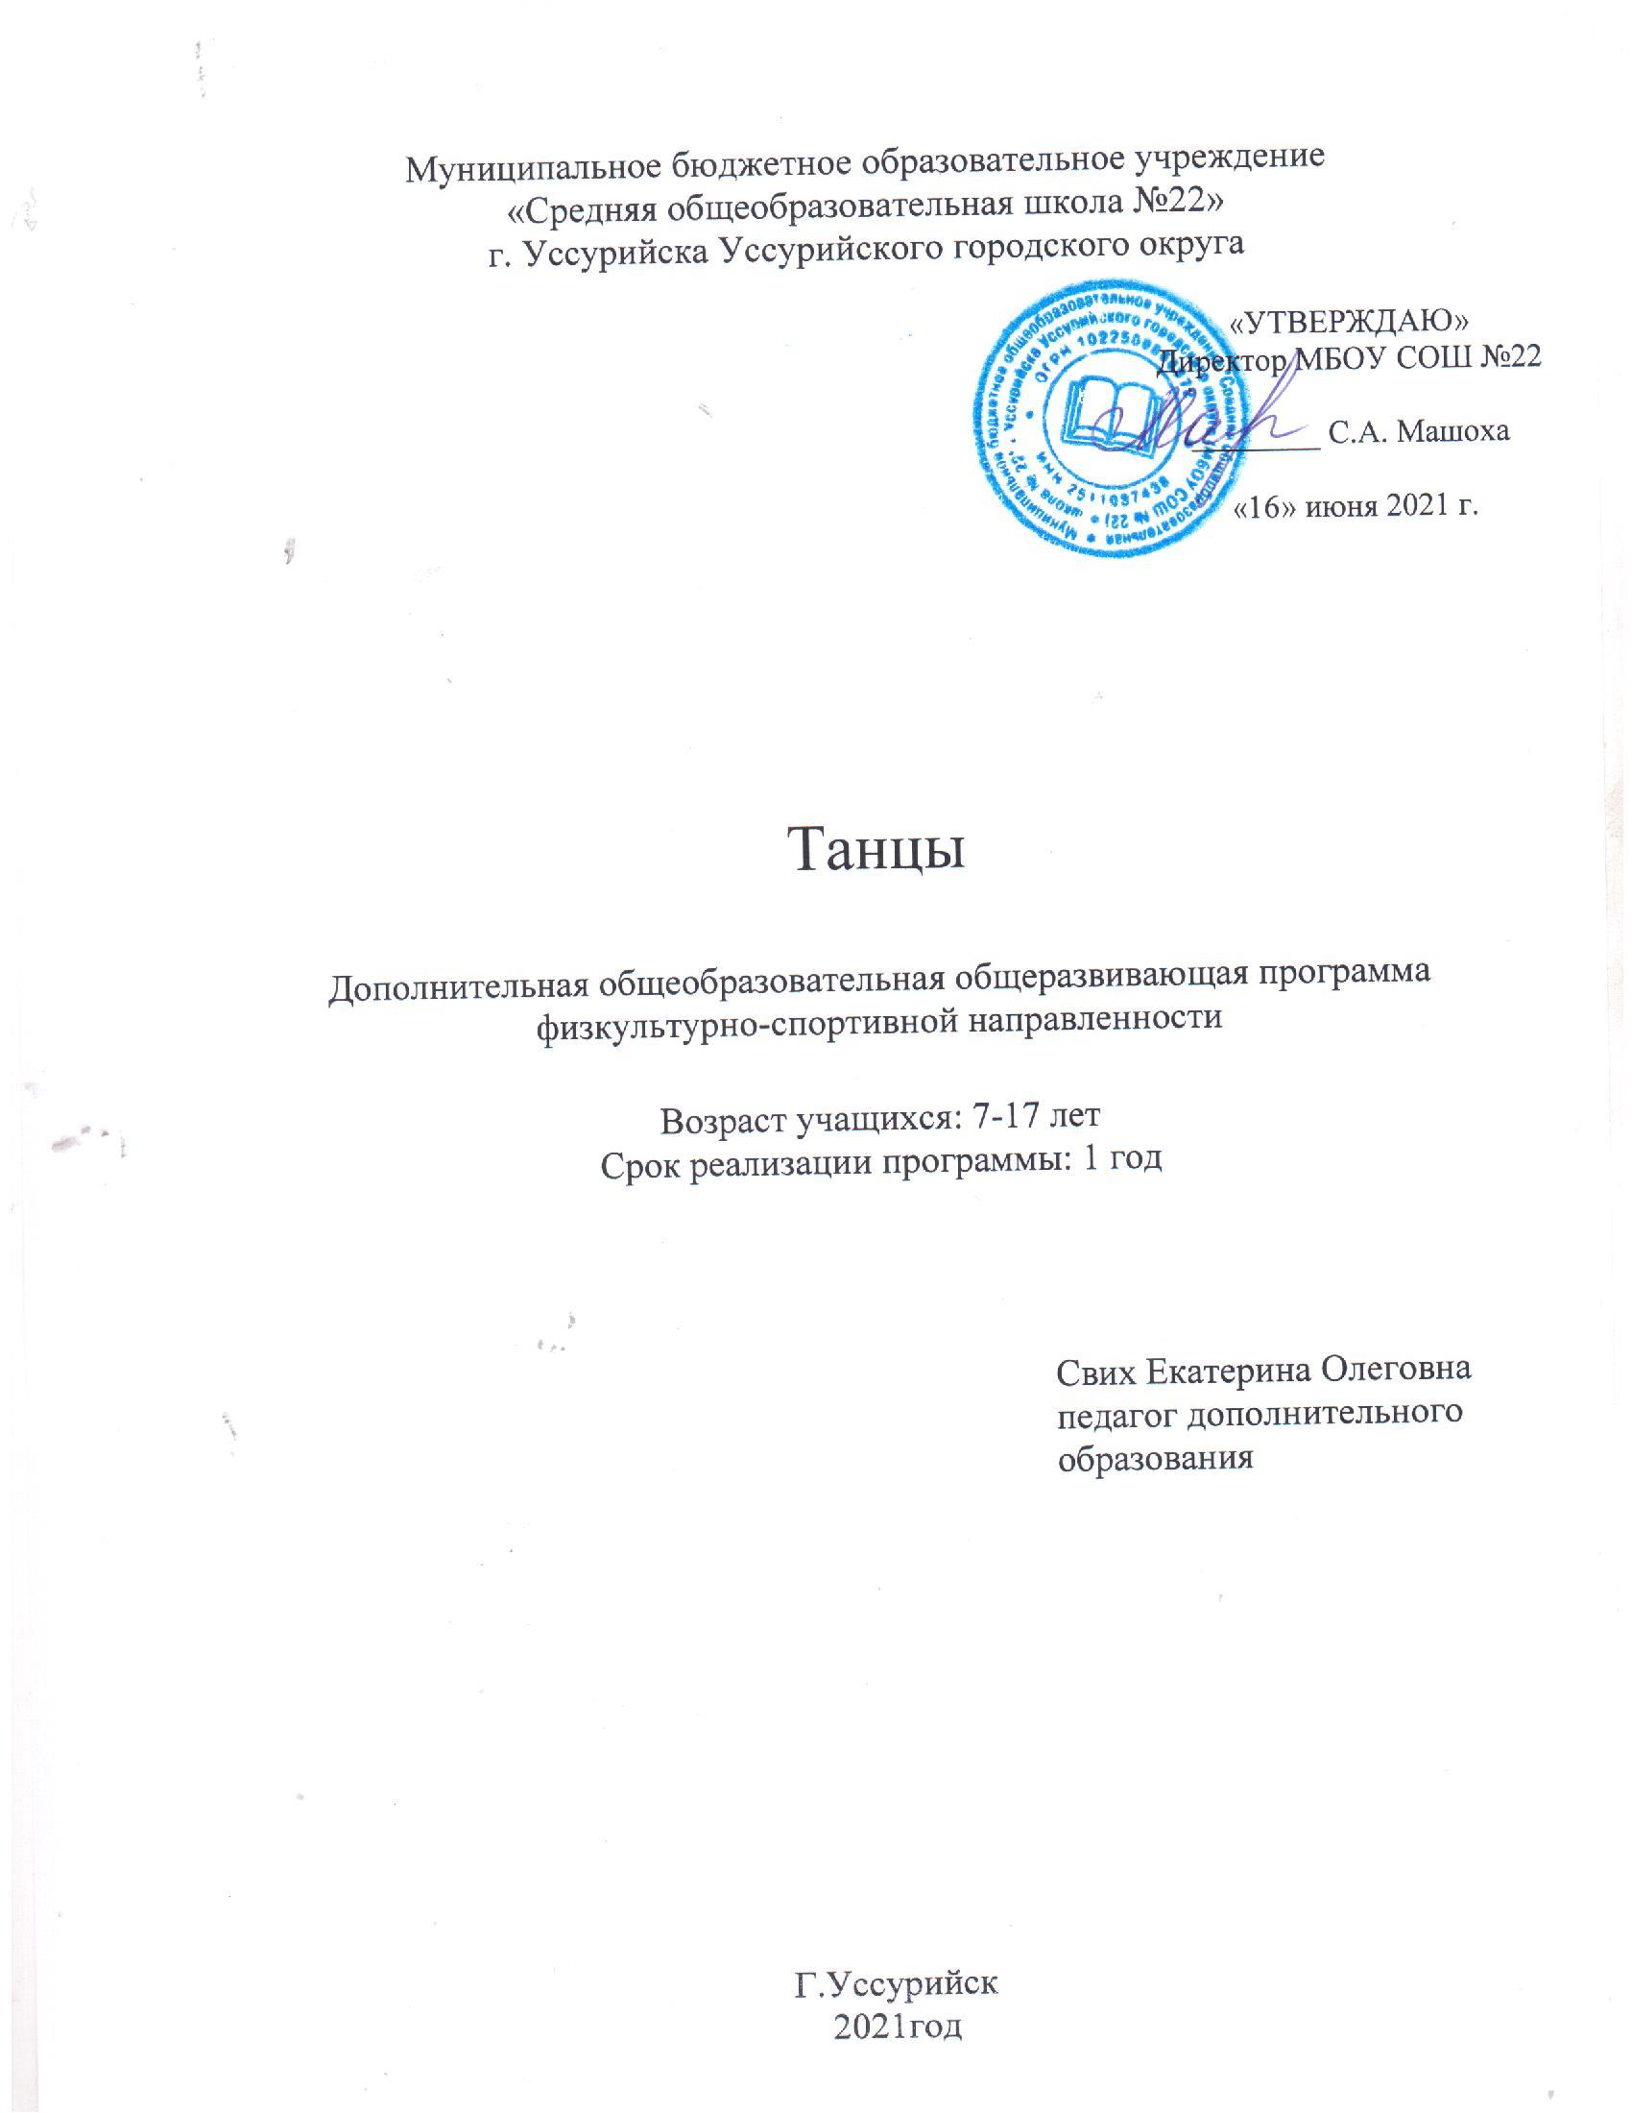

Раздел № 1. ОСНОВНЫЕ ХАРАКТЕРИСТИКИ ПРОГРАММЫ
1.1 Пояснительная записка
Актуальность программы обусловлена повышенным интересом родителей и детей, к умению красиво двигаться, правильно держать осанку, по возможности исправить природные недостатки (сутулость, косолапость, искривление позвоночника), развивать гибкость, физические данные (группы мышц опорно-двигательного аппарата, корпуса, рук).
Направленность программы физкультурно-спортивная
Уровень освоения базовый
Отличительные особенности
Программа отличается от других программ по танцам тем, что ее содержание адаптировано к условиям дополнительного образования. Программа составлена с учетом особенностей работы по развитию танцевальных навыков у детей. Специфика обучения танцам связана с постоянной физической нагрузкой, однако она совмещена с творчеством, умственным трудом и эмоциональным выражением.
Адресат программы
Особенности организации образовательного процесса:
- Программа рассчитана на учащихся школы №22 г.Уссурийск, группы посещают все желающие, но не более 15 чел.
Группа 1: 3-4 класс,
Группа 2: 5класс,
Группа 3: 11класс.
- режим занятий:
Понедельник (1 час)
Пятница (1час);
- Количество часов: 2 часа в неделю каждая группа, 68 часов в год
Срок реализации программы: 1 год
1.2 Цель и задачи программы
Цель программы:
создание условий для формирования танцевальной культуры с учетом возрастных особенностей и оздоровление учащихся школы г. Уссурийска 7-17 лет посредством изучения современных направлений в хореографии.
Задачи программы:
Воспитательные:
- воспитать культуру личности обучающегося средствами хореографического искусства
- воспитать гражданскую позицию и чувство патриотизма;
- воспитать ответственность и добросовестное отношение к начатому делу

Развивающие:
1. способствовать развитию умственной и физической работоспособности
2. сформировать приемы сценической выразительности и актёрского мастерства
3. способствовать развитию интереса к миру танца.
Обучающие:
- обучить основным танцевальным направлениям данной программы (классический танец, бальный танец, современный танец)
- обучить технике выполнения классического и современного экзерсиса
- обучить практическому применению теоретических знаний.

1.3 Содержание программы
Учебный план программы «Танцы»

№ п/п | Название раздела, темы | Количество часов |  |  | Формы аттестации/  контроля
№ п/п | Название раздела, темы | Всего | Теория | Практика
1 | Вводное занятие. Ознакомление с содержанием и организацией занятия. | 2 | 1 | 1
2 | Бальные танцы | 23 |  | 23 | Зачет
3 | Классический танец | 15 | 0 | 15 | Зачет
2 | Современный и эстрадный танец | 25 |  | 25 | Зачет
2.1 | Итоговые занятия | 3 | 1 | 2 | Оценка
 | Итого: | 68
Содержание учебного плана
программы «Танцы»
1. Раздел: Вводное занятие. Ознакомление с содержанием и организацией занятий.
1.1 Тема: Беседа о технике безопасности на уроке, при выполнении упражнений, разучивании танцев.
Теория: Формулировать правила техники безопасности на занятия хореографии. Увлечь музыкой, вызвать интерес к движению.
1.2 Тема: Разминка. Общеразвивающие упражнения. Прохлопывание ритмического рисунка прозвучавшей мелодии.
Практика. Продолжать обучать ритмично исполнять различные мелодии.
Развить музыкальный слух.

2. Раздел: Бальные танцы
2.1 Тема: Понятие о танце ча-ча-ча. История возникновения.
Практика. Рассмотреть и разучить порядок движений. Ознакомится с историей
2.2 Тема: Основные танцевальные точки, шаги. Диагональ, середина.
Практика. Научить выполнять движения и соблюдать порядок танцевальный движений.
2.3 Тема: Разучивания движения рука в руке; движение Нью-Йорк.
Практика. Научить правильно держать руки при исполнении движения..
2.4 Тема: Понятие о танце самба. История возникновения. Костюм
Практика. Учить учащихся танцевальной терминологии.
Продолжать обучать ритмично исполнять различные мелодии.
Развить музыкальный слух. Ознакомится с видеоинформацией.
2.5 Тема: Игра - путешествие «Бальные танцы».
Практика. Развить музыкальный слух
2.6 Тема: Информация о вальсе. Понятие о вальсовой дорожке, вальсовом повороте.
Практика: Разучить вальсовую дорожку и вальсовый поворот (отдельно каждый учащийся)
1.4 Планируемые результаты
Личностные результаты:
Обучающийся будет творчески сформирован, будет развит физически и умственно, сможет работать в команде и в паре.
Сформируется чувство гордости за свою Родину, российский народ и историю России.
Сформируются эстетическая потребность, ценности и чувства.
У обучающегося будет развито чувство ответственности и добросовестности к начатому делу, чувство ритма.
Метапредметные результаты:
Обучающийся будет знать правила поведения на занятиях
Обучающийся приобретёт навыки организации постановочной и концертной деятельности..
Дисциплинированность, внимательность, трудолюбие, отвественность.

Предметные результаты:
Обучающийся будет знать:
- основные термины классического экзерсиса
- основные термины бального экзерсиса
- знать точки плана класса, их расположение
- правила постановки корпуса
- позиции рук, ног, головы в классическом танце
- жанры танцев
- комплекс выполнения акробатических упражнений.

РАЗДЕЛ № 2. ОРГАНИЗАЦИОННО-ПЕДАГОГИЧЕСКИЕ УСЛОВИЯ
2.1 Условия реализации программы
1. Материально-техническое обеспечение:
- танцевальный зал;
-зеркала
- музыкальный центр;
- коврики;

2. Учебно-методическое и информационное обеспечение:
-танцевальная музыка
- видеоинформация.

2.2 Оценочные материалы и формы аттестации
Виды контроля и аттестации:
Входной контроль: при зачислении на обучении, в начале учебного года второго или третьего годов обучения.
Текущий контроль: в течении учебного года после прохождения темы или раздела
Промежуточная( итоговая) аттестация: в конце учебного года, при завершении изучения программ.
Текущий контроль и промежуточная аттестации служат основным средством обеспечения в учебно-воспитательном процессе обратной связи между педагогом и учащимся, необходимой для стимулирования их работы и совершенствования методики преподавания.
Текущий контроль и промежуточная аттестации позволяют оценить совокупность знаний и умений, а также степень сформированности предметных, метапредметных, личностных результатов.
Формы текущего контроля определяются календарно-тематическим планом, форма промежуточной (итоговой) аттестации - и промежуточного контроля определяются учебным планом настоящей программой.
К формам текущего контроля относятся: собеседование, выполнение экзерсисов, творческий показ, концерт, др. Эффективность занятий определяется диагностикой по следующим критериям: постановка корпуса, координация движений, гибкость, выносливость, чувство ритма, характер исполнения, познавательная активность.

Форма промежуточной (итоговой) аттестации – отчётный концерт. В качестве промежуточной (итоговой) аттестации могут быть засчитаны результаты конкурсов, фестивалей, показательных выступлений.
Структура фонда оценочных средств, как правило, включает:
• перечень предметных, метапредметных, личностных результатов с указанием этапов
их формирования в процессе освоения программы;
• описание показателей и критериев оценивания результатов на различных этапах их
формирования, описание шкал оценивания;
Педагог создает на занятиях творческую атмосферу, постоянно контролируя выполнение заданий и фиксируя внимание детей на качестве выполнения своей работы. Поэтому обязательна оценочная деятельность педагога. Как правило, она практикуется в форме одобрения. При оценке педагог учитывает индивидуальные способности, уровень усвоения знаний воспитанником, всегда оценивая его личные успехи, без сравнения с достижениями другого ребенка.

Поощрением является:
- похвала ребёнка, который правильно выполняет все задания и требования педагога:
- просьба педагога к высокомотивированным учащимся позаниматься с теми, кто по болезни или по другим причинам пропустил занятия, после чего педагог проверяет эту работу:
- участие в концертных выступлениях:
- беседа с родителями об успехах ребёнка.
Критериями оценки является определенный набор умений, знаний и навыков, которые должен получить каждый учащийся в процессе образования, зависит от возрастной группы и этапа освоения программы. Критеоии определяются исходя из плпнируемых результатов.
Основными критериями оценки освоения программного материала остаются результаты участия в хореографических фестивалях и конкурсах разных уровней, а также активное участие в концертных мероприятиях поселка и города.

2.3 Методические материалы
Основные методы работы с обучающимися:
- словесный (устное изложение материала)
- иллюстрированный (просмотр видео и наглядных материалов)
- репродуктивный (практическое изучение материала по образцу педагога)

Методы обучения по источнику знаний:
- объяснительно-наглядный (репродуктивный) - (подробно объясняю правила выполнения тех или иных упражнений, элементов танца с одновременной демонстрацией, задача детей – понять и воспроизвести)
- словесный метод - донести до обучающихся эмоциональный характер танца задача непростая, поэтому через объяснения, беседы имеется возможность сообщить большое количество материала.
- практический метод - источником знания является практическая деятельность обучающихся в активной работе над исполнительской техникой, которая позволяет развивать профессиональные навыки, в проученных движениях, а в дальнейшем и в танце.
Большое место в осуществлении данной программы принадлежит наглядным и словесным методам, так как увлечение детей творческим процессом возможно в том случае, если во время демонстрации приемов работы действия будут комментироваться доступным для восприятия детьми языком.

Нормативно-правовая база
Федеральный закон от 29 декабря 2012 года №273-ФЗ «Об образовании в Российской Федерации»;
Концепция развития дополнительного образования детей (утверждена распоряжением Правительства Российской Федерации от 4 сентября 2014 г.№1726-р);
Порядок организации и осуществления образовательной деятельности по дополнительным
общеобразовательным программам (утвержден Приказом Министерства образования и науки Российской Федерации (Минобрнауки России) от 29 августа 2013 г. N 1008;
Методические рекомендации по проектированию дополнительных общеразвивающих программ (включая разноуровневые программы)(разработанные Минобрнауки России совместно с ГАОУ ВО «Московский государственный педагогический университет», ФГАУ «Федеральный институт развития образования», АНО ДПО «Открытое образование», 2015г.);
Постановление Главного государственного санитарного врача Российской Федерации от 4 июля 2014 г. N 41 г. Москва «Об утверждении СанПиН 2.4.4.3172-14 «Санитарно-эпидемиологические требования к устройству, содержанию и организации режима работы образовательных организаций.

2.4 Календарный учебный график
Этапы образовательного процесса |  | 1 год
Продолжительность учебного года, неделя |  | 34
Количество учебных дней |  | 68
Продолжительность учебных периодов | 1 полугодие | 01.09.2021- 31.12.2021
Продолжительность учебных периодов | 2 полугодие | 12.01.2022- 31.05.2022
Возраст детей, лет |  | 7-17
Продолжительность занятия, час |  | 1
Режим занятия |  | 2 раза/нед
Годовая учебная нагрузка, час |  | 68

2.5 Календарный план воспитательной работы
№ | Мероприятие | Сроки | Ответственный | Группы
1 | Линейка «1 сентября» | сентябрь | Педагог дополнительного образования | Группа 1, Группа 3
2 | «День учителя» | октябрь | Педагог дополнительного образования | Группа 2
3 | «Наступает Новый Год» | декабрь | Педагог дополнительного образования | Группа1, группа 2, группа 3
4 | Концерт посвященный «23 февраля» | февраль | Педагог дополнительного образования | Группа1, группа 2
5 | Концерт посвященный «8 марта» | март | Педагог дополнительного образования | Группа 2, группа 3, группа1
6 | Конкурс «Алло, мы ищем таланты» | апрель | Педагог дополнительного образования | Группа2
7 | Линейка «Последний звонок» | май | Педагог дополнительного образования | Группа 1, группа3

СПИСОК ЛИТЕРАТУРЫ

- Базарова Н.П., Мей В.П. Азбука классического танца. – М., 2006
- Барышкинова Т. Азбука хореографии. – М., 1999
- Бочаров А.И., Лопухов А.В., Ширлев А.В. Основы характерного танца. – М., 2006
- Ваганова А.Я., Основы классического танца. – СПб., 2003
- Васильева-Рождественская Н.В. Историко-бытовой танец. – М., 1987
- Захаров Ф. Сочинение танца. – М., 1989
- Звездочкин В.А. Классический танец. – Ростов-на-Дону 2005
- Золотарева А.В. Дополнительное образование детей.
- Интегрированные занятия с детьми 6-8 лет: Книга для педагогов дополнительного образования и учителей начальных классов/Под ред. Т.С.Комаровой. – 2-е изд. – М.: АРКТИ, 2003. – 96 с. (Развитие и воспитание дошкольника).
- Конорова Е. Ритмика. – М., 1997
- Лифиц И.В. Ритмика. – М., 1992
- Пасотинская В. Волшебный мир танца. – М., 1985
- Ритмика и танец. – М., 1972
- Руднева С. Фиш Э. Ритмика Музыкальное движение. – М., 1972
- Смирнова А. Искусство балетмейстера. – М., 1984
- Танцы для детей. – М., 1982
- Танцы – начальный курс. – М., 2001
- Тарасов Н. Классический танец. – СПб., 2005
- Хуторской А.В. Ключевые компетенции как компонент личностно-ориентированной парадигмы образования // Ученик в обновляющейся школе. Сборник научных трудов.— М.: ИОСО РАО, 2002. – С. 135-157.
- Хуторской А.В. Статья «Технология проектирования ключевых компетенций и предметных компетенций». // Интернет - журнал "Эйдос".
- Шипилова С.Г. Танцевальные упражнения. – М., 2004
- Школа танцев для юных. – СПб., 2003

